ERANSKINA

GARDENTASUNARI ETA INFORMAZIO
PUBLIKOA ESKURATZEARI BURUZKO
URTEKO TXOSTENA
(2021. urtea)

Euskararen eta Gobernu Irekiaren zuzendaritza
2022ko ekaina

Aurkibidea
- Sarrera
- Publizitate aktiboaren betebeharrak betetzea– AFA
  - Printzipio orokorrak
  - Edukiak
    - Erakunde, antolamendu, plangintza eta ondare informazioa
    - Kontratazioa
    - Hitzarmenak
    - Dirulaguntzak
    - Ekonomiari, finantzei eta aurrekontuei buruzko informazioa
    - Ebaluazioaren publizitatea
- Ebaluazioaren publizitatea– Arabako Foru Aldundiaren erakundeak
  - Araba Irekian azpigunea duten erakundeak
  - Publizitate aktiboa beren kabuz kudeatzen duten erakundeek
  - GOFE eta ENARGI

- Araba Irekia atariaren gogobetetze-inkesta
- Analitika
  - Gehien ikusi diren edukiak
  - Hizkuntza

- Informazio publikoa eskuratzeko eskubidea erabiltzea
  - Adierazle orokorrak
    - Eskatzaileen profilaren bilakaera
    - Informazio publikorako eskabideetan erabilitako hizkuntzaren bilakaera
    - Eskabide publikoak aurkezteko moduaren bilakaera
  - Sail bakoitzak jasotako informazio eskaeren kopurua
    - Ebatzitako eta ebatzi gabeko eskaeren ehunekoa
    - Ebatzi gabeko eskaerak, sailka
    - Informazio eskaeren bilakaera
  - Ebazpenen zentzua
    - Ebazpenaren zentzuaren bilakaera
    - Ebazteko batez besteko epearen bilakaera
  - 2021. urtean eskatutako informazioa eta Foru Aldundiaren erantzuna
  - Erreklamazioak Gardentasunaren Foru Kontseiluan
- Open Data

- Ondorioak

- Sarrera
Txosten honek Arabako Lurralde Historikoko sektore publikoaren gardentasunari, herritarren parte-hartzeari eta gobernu onari buruzko 1/2017 Foru Arauaren 28. artikulua betetzen du, publizitate aktiboaren eta informazio publikoa eskuratzeko eskubidearen betebeharrak betez 2021. urtean egindako jarduerari buruzko kontuak emateko.

2021eko ekitaldian garatutako jarduketen artean, lau mugarri nabarmentzen dira: foru sektore publikoko erakundeen eskura jarri diren Gobernu Irekiaren atariko azpiguneak finkatzea, publizitate aktiboaren kudeaketa partekaturako eta sarbiderako eskubidea gauzatzeko xedez; plan sektorialetan parte hartzeko tresna aktibatzea; informazio publikoa eskuratzeko eskubidearen instrukzioa egitea, barne jarduerako protokoloak emateko eginkizuna betez, eta, gardentasunaren arloan sailei prestakuntza eta aholkularitza ematea; eta, azkenik, Araba Irekiari buruzko gogobetetze inkesta.

Hurrengo orrialdeetan 2021ean eskuratu diren gardentasun emaitzak zehazten dira:

- Arabako Foru Aldundiak eta foru sektore publikoko gainerako erakundeek publizitate aktiboko betebeharren betetzea.
- Gobernu Irekiaren Atarian gehien kontsultatutako edukiak.
- Informazio publikoa eskuratzeko eskubidearen erabileraren analisia:
  - Aurkeztutako eskaeren kopurua.
  - Ebatzitako eskaeren kopurua.
  - Ebazpena emateko batez besteko epea.
  - Guztiz, partzialki edo hirugarren pertsonen aurkakotasunarekin onetsitako eskaera kopurua, eta azken kasu bi horietan, horretarako arrazoiak.
  - Ezetsitako edo onartu gabeko eskaera kopurua eta horren arrazoiak.
  - Sarrien eskatzen den informazioa.
  - Eskatzailearen profila (adin tartea, sexua eta eskaeran erabilitako hizkuntza)
- Epe ertainean gardentasunean aurreikusitako aurrerapenak

- Publizitate aktiboaren betebeharrak betetzea – AFA
  - Printzipio orokorrak
2021ean, ez dugu Araba Irekiaren edukien egitura aldatu. Gaien blokeak 1/2017 FAren egitura islatzen du oraindik ere, eta katalogoan legegintzaldien eta/edo urteen arabera sailkatutako dokumentu serieak osatzen dituen informazioa argitaratzen da.

Alde horretatik, esan dezakegu informazioa modu egituratuan argitaratzen dela, irisgarritasun printzipioarekin eta diseinu unibertsalaren printzipioarekin bat etorriz. Hala ere, badakigu informazio ekonomikoaren ulergarritasuna areagotu daitekeela, adierazle berriak eta aurkezpen bisual gehiago eta hobeak argitaratuta. Diseinu formatuei dagokienez, sentsibilizazio lanarekin jarraitzen dugu, dokumentuen diseinu eta elaborazio lehenetsia formatu irekikoa izan dadin.

  - Edukiak

    - Erakunde, antolamendu, plangintza eta ondare informazioa
Eduki horien argitalpena bat dator 1/2017 Foru Arauarekin, eta ohar hauek egin dira enplegatu publikoei, kargudunei eta behin-behineko langileei buruzko informazioa betetzeari buruz:
- Aurten, absentismo planaren argitalpena eta jarraipena txertatu dira.
- Funtzio publikoaren adierazle guztiak eguneraketak aurkeztuta dituzte 2021/12/31n.

    - Kontratazioa
Araba Irekian argitaratuta daude: Arabako Foru Aldundian 2021eko ekitaldian egindako esleipenen kontratazio txostena eta kontratu txikien txostena; eta, baita aurreko ekitaldietako kontratuetan 2021ean egindako aldaketak eta luzapenak ere.

Horrez gain, Sektore Publikoko Kontratuen Legeari (9/2017 Legea) lotutako kontratazioaren esteka hauek ere badaude argitaratuta:
- Kontratuen erregistrorako esteka zuzena (REVASCON).
- Kontratuen bilatzailerako esteka (Araba.eus webgunera bideratzen duena), eta Euskadiko kontratazio publikoko plataformaren kontratatzailearen profilarekin lotzen du.
    - Hitzarmenak
Araba Irekian hitzarmenei buruz dagoen informazioaren abiapuntua Finantza eta Aurrekontu Zuzendaritzak aurrekontuak likidatu ondoren egiten duen urteko txostena da.
Kudeaketa gomendioak informazio ekonomikoaren beste atal batean ere argitaratzen dira, baliabide propioei egindako enkarguekin batera.
    - Dirulaguntzak
Araba Irekian emandako dirulaguntzei buruz erabilgarri dagoen txostena Finantza eta Aurrekontu Zuzendaritzak egiten du urtero, aurrekontuen likidazioa egin ondoren.
Bestalde, Open Data atalean dirulaguntzen dataset automatizatu bat dago (egunero gaurkotua), eta ez du sartuta sail kudeatzailearen informazioa. Aldiz, deialdiaren oinarrien ALHAOko argitalpenerako esteka sartuta dago. Hortaz, Open Data datasetean klausula (bereziak) sozialak jasotzen dituen dokumentu baterako esteka ematen da, klausula horiek kontuan hartzen dituzten laguntzetarako.
    - Ekonomiari, finantzei eta aurrekontuei buruzko informazioa
Araba Irekian argitaratzen dira 1/2017 Foru Arauaren 26. artikuluan (Ekonomia, finantza, aurrekontu eta estatistikari buruzko informazioa) jasotako adierazle guztiak.
“Aldundiaren eskumeneko zerbitzu publikoen betetze maila eta kalitatea baloratu ahal izateko behar den informazio estatistikoa” adierazleari buruzko oharra:
Betebehar horri dagokionez, Araba Irekian Aurrekontuaren Likidazioaren Programen Memoria argitaratzen da, eta bertan aurrekontu programen betetze mailaren berri ematen da.
    - Ebaluazioaren publizitatea
14. artikuluak (1/2017 Foru Arauaren ebaluazioaren publizitatea) ezartzen duenez, Arabako Foru Aldundiak gobernu irekiaren atarian argitaratuko ditu ebaluazio prozesuak eta horietatik lortzen diren emaitzak, plan estrategikoei eta jarduera esanguratsuei dagokienez.
Emaitzen ebaluazioen gutxieneko edukiaren barruan, honako hauek sartzen dira: helburuen eta aurretiazko aurreikuspenen betetze-maila eta balizko desbideratzeen arrazoia; kontuan hartu behar dira aldi berean emaitzetan eragina izan ahal duten beste jarduketa publiko batzuekiko interakzioak, eta, ahal den guztietan, batzuen eta besteen ondorioak bereizi behar dira.
Ebaluazioaren gardentasun betebehar horri dagokionez, Araba Irekian honakoa argitaratzen da:
- 2019-2023 legegintzaldirako ArabarEkin Plan Estrategikoa
- Araba Helburu plana
- Á Plana
Gardentasun katalogoaren bidez, plan estrategikoen eta jarduera esanguratsuen historikoa eskura daiteke.

2. Publizitate aktiboaren betebeharrak betetzea – Foru erakunde publikoak
2.1. Araba Irekian azpigunea duten erakundeak
2021ean, foru sektore publiko hauek Araba Irekian duten azpiguneen kudeaketa zentralizatua finkatu da:
- Araba Garapen Agentzia
- Arabat
- AKGSA
- Kirolaraba
- GFE
- INDESA
- Naturgolf
- Arabako foru suhiltzaileak
Aipatutako erakundeen azpiguneek 1/2017 FAko publizitate aktiboko betebeharrak betetzen dituzte; honako erakunde hauek lanean jarraitzen dute:
- Arabako foru suhiltzaileak
- Indesa.
AGA, Arabat, AKGSA, Kirolaraba, GFE eta Naturgolfek ekitaldian esleitutako kontratuei buruzko sei hilean behingo bi txosten argitaratu dituzte 2021ean, kontratazio txikienak barne.
2.2 Publizitate aktiboa beren kabuz kudeatzen duten erakundeak
Artium, Santa Maria Katedrala eta Añanako Gatz Harana fundazioen kasuan, beren erakundeen webguneetako gardentasun atalak 1/2017 Foru Arauaren araberakoak dira.
2.3 GOFE eta ENARGI
2021/12/31n GOFEk eta Enargik ez dute Araba Irekiaren gardentasun ataririk ez azpigunerik. Euskara eta Gobernu Irekiaren zuzendaritzak Araba Irekian gardentasunaren azpigunea gaitzeko behar duten laguntza eta babesa ematen jarraituko die.

3. Arabako Irekia atariaren gogobetetze inkesta
Euskararen eta Gobernu Irekiaren zuzendaritzak, gardentasuneko eta herritarren partaidetzako ataria (Araba Irekia) ebaluatzeko eta hobetzeko prozesuak aktibo edukitzeko asmoz, gogobetetze-inkesta bat taxutu du, erabiltzaileek beren esperientzia balioztatu ahal izan dezaten eta, horrela, haren kudeaketa hobetzen laguntzen duten kontu guztiak ezagutu ahal izateko. Ondoren aurkezten dugun txosten laburra jasotako elkarreraginen emaitza da.
Inkesta 2021eko martxoan inplementatu zen, Araba Irekia webgunearen bidez, eta aktibo egon da 2021eko abenduaren 31ra arte. Araba Irekiaren hasierako orriaren bidez sar zitekeen hartara, eta “Parte hartzea” ataleko “Eman iritzia” azpiatalaren bidez ere bai; Araba.eus webgune instituzionalak ere esteka bat zeukan.
Inkestaren helburuak:
- Arabako Gobernu Irekiaren ataria (Araba Irekia) erabiltzen duten pertsonen gogobetetze-maila eta esperientzia ezagutzea.
- Hobetzeko proposamenak egitea, informazioa eskuratzeko egituraren erabilera eta ulerpenaren inguruko puntu kritikoak detektatuta.
- Erabiltzen den hizkera hobetzeko proposamenak egitea.

Inkestan lau gai balioztatu ziren:
- Informazioaren sailkapena.
- Informazioaren antolaketa.
- Erabilitako hizkera.
- Edukiak.
Inkestaren ondorioak:
- Lortutako batez besteko balorazio orokorra 2,5ekoa da (1etik 4ra bitarteko eskalan).
- Erabiltzaileen gogobetetze orokorra bitartekoa da.
- Erabiltzen den hizkerak gehienak gogobetetzen ditu.
- Erabiltzaileen aburuz informazioaren egituraketa hobetu daiteke.
Ondorio hauek eraman gaituzte eduki multzoen eta hasierako orriaren izenburuak aldatu eta homogeneizatzera, bilaketak errazteko asmotan. Halaber, ingurumen-ebaluazioaren edukiak berriz diseinatzea proposatuko dugu, plan edo proiektu bakoitzaren jendaurreko informazioaren faseak nabarmentzeko.
Beste alde batetik, Araba Irekiari buruzko beste gogobetetze-inkesta bat ireki dugu 2022an, erabiltzaileen gogobetetzea neurtzen jarraitzeko eta zerbitzua hobetzen laguntzen diguten iritziak eta iradokizunak biltzeko.

4. Araba Irekiaren analitika
Araba Irekian gehien ikusi diren atalen neurketa egiteko Google Analytics aplikazioa erabili dugu. Googlek garatu duen tresna da, eta linean dagoen plataforma bat da. Hain zuzen, webgune edo aplikazio mugikor batean gertatzen dena neurtzeko eta aztertzeko erabiltzen da Google Analytics.
2021. urtean zehar orrietako saioetako bisitak 50.824 izan dira (horrek adierazten du aldi horretan, 2021. urtean, guztira egin diren saioak direla). Hau da saio bat: erabiltzaile batek webgunearekin (Araba Irekia) elkarreragiten duen aldia.
Erabiltzaileen kopurua 32.693 da (hau da, 2021. Urtean zehar gutxienez saio bat hasi duten erabiltzaile kopurua).
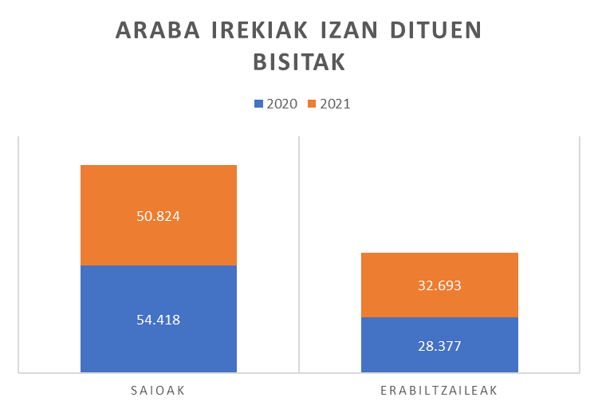
1.grafikoa: Araba Irekiak izan dituen bisitak

4.1 Gehien ikusi diren edukiak:
Eduki estrategikoagoa duten atalak izan dira bisitatuenak; esate baterako, Araba Helburu plana edo Diputatu Nagusiaren saila. Hona hemen Google Analytics ek eskaintzen dituen lehenbiziko zazpi emaitzak:
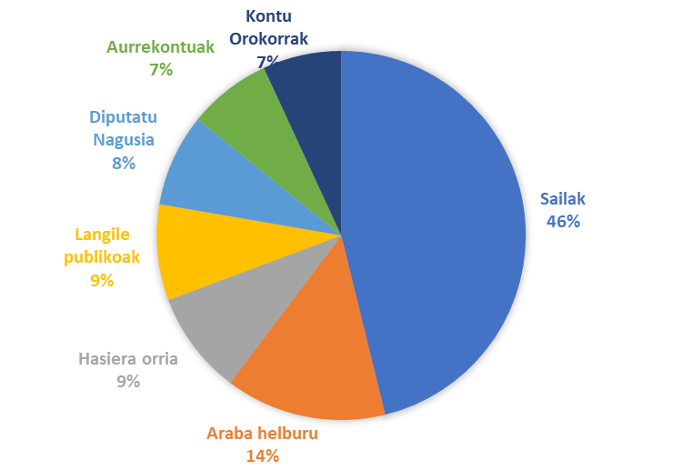
2.grafikoa: Araba Irekian gehien ikusi diren edukiak
4. 2 Hizkuntza:

% 70ek gaztelania erabiltzea nahiago dute, eta % 30ek, berriz, euskara.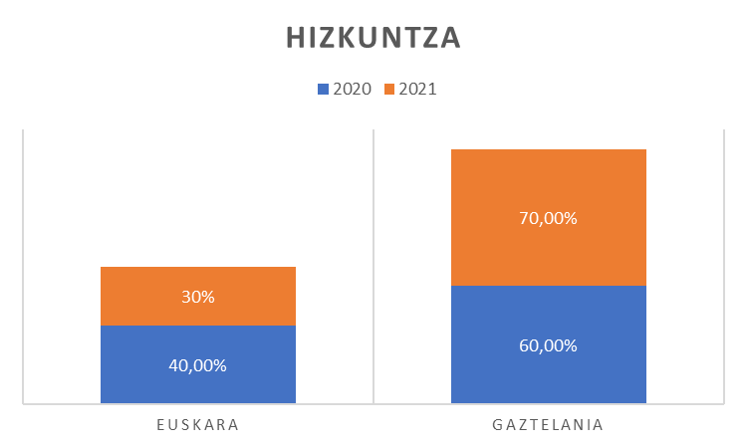
3.grafikoa: Araba Irekia atarira sartzeko erabili den hizkuntza

5.Informazio publikoa eskuratzeko eskubidea erabiltzea
Informazio publikorako sarbidea prozeduraz baliatzeko eskubide gisa konfiguratuta dago gure sisteman, hau da, aldez aurretik eskaera bat aurkeztu behar da. Eskaera guztiak egoitza elektronikoan gaitutako izapidearen bidez egin daitezke. Eskabidea Euskara eta Gobernu Irekiaren helbidean jasotzen da, eta hor espedienteak izapidetzeko foru plataforman erregistratzen da, eskatutako informazioa duten sailek espedientea izapidetu dezaten (argibideak eskatu, interesdunei entzunaldia ireki, erantzuteko epeak luzatu) eta eskatzaileari erantzun diezaioten, ebazpena jakinaraziz.
Gainera, foru organo bati zuzendutako edozein idazki, erabakiak hartzeko prozesuari, funts publikoen erabilerari edo haren jarduerei buruzko galderak jasotzen dituena, informazio publikoa eskuratzeko eskubidean babestutako eskaera gisa ere erabil daiteke, horrek dakartzan prozedurazko berme guztiak aintzat hartuta.
Eskaera guztiei gehienez ere hilabeteko epean erantzun behar zaie. Epe hori luzatu egin daiteke eskatutako informazioaren bolumenaren edo konplexutasunaren arabera, betiere behar bezala justifikatzen bada eta eskatzaileari aldez aurretik jakinarazten bazaio. Bestalde, ebazpen epea eten daiteke, lehenik, eskatzaileari akatsak zuzentzeko eskatzen zaionean, bigarrenik, epea irekitzen denean interesdunen alegazioak aurkezteko, edo, hirugarrenik, txostena eskatzen denean, eskaera ebazteko beharrezkoa bada.
Informazio publikoa eskuratzeko eskaerak ez onartzeko edo ezesteko arrazoiak eta 19/2013 Legean aurreikusitako mugak izan behar dira. Baiespen partzialak edo ezespenak eragiten dituzten ez-onarpen arrazoiak eta sarbidearen mugak aplikatzeak benetako kaltea ekarri behar du berekin (interes publiko bati edo interes pribatu bati), eta arrazoitua eta justifikatua izan behar du, kasu zehatzaren inguruabarren arabera. Are gehiago, batez ere justifikatuta egon behar du, kaltea gertatu arren, ez dagoela sarbidea babesten duen interes gorenik.
Azkenik, nabarmentzekoa da Gardentasunaren Foru Kontseiluak duen zeregina sarbiderako eskubidearen bermeetan. Sarbidea izateko eskaerari emandako erantzunarekin ados ez dauden pertsonek bi aukera dituzte: 1. ebazpena jakinarazi eta hilabeteko epean, erreklamazioa jar dakioke Gardentasunaren eta Gobernu Onaren Foru Kontseiluari, edo 2. zuzenean administrazioarekiko auzi errekurtsoa jar daiteke Gasteizko administrazioarekiko auzien epaitegietan, bi hilabeteko epean.
  - Adierazle orokorrak:

    - Eskatzaileen profilaren bilakaera

4. grafikoa: informazio publikoa eskatzen duten pertsonen profilaren bilakaera

    - Informazio publikorako eskabideetan erabilitako hizkuntzaren bilakaera:

5. grafikoa: hizkuntzaren erabileraren bilakaera informazio publikoa eskatzerakoan

5.1.3. Eskabide publikoak aurkezteko moduaren bilakaera:

6. grafikoa: Informazio eskaerak sartzeko bidearen bilakaera

5.2. Sail bakoitzak jasotako informazio eskaeren kopurua
2021ean 39 eskaera jaso dira. Horietatik 33, 1/2017 Foru Arauaren prozeduraren arabera ebatzi dira. Honako grafiko hauetan erakusten ditugu datu zehatzak:

7. grafikoa: informazio publikoaren eskaeren kopurua, sailaren arabera

5.2.1. Ebatzitako eta ebatzi gabeko eskaeren ehunekoa:

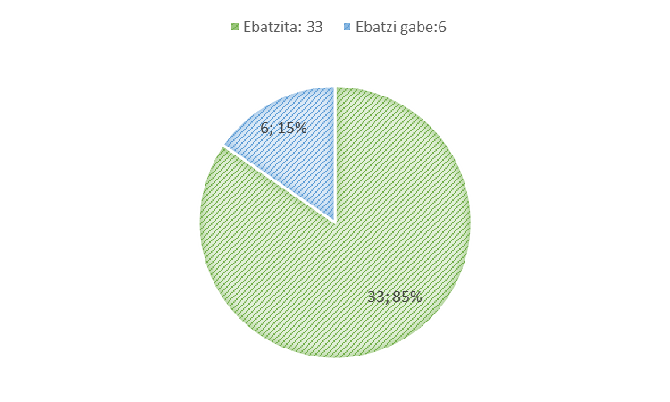
8. grafikoa: ebatzitako eta ebatzi gabeko eskaerak

5.2.2. Ebatzi gabeko eskaerak, sailka:
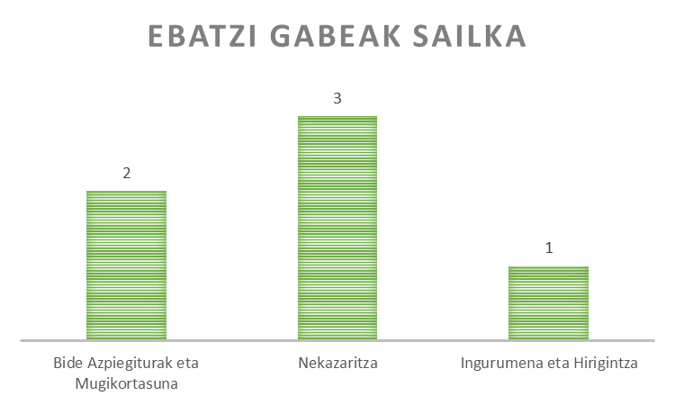
9. grafikoa: ebatzi gabeko eskaerak sailka

5.2.3. 2020 eta 2021 urteetako informazio eskaeren bilakaera
Grafiko honetan, informazio publikorako eskaerek azken bi urteetan izan duten bilakaera jasotzen da:

10. grafikoa: informazio publikoko eskaeren bilakaera
5.3. Ebazpenen zentzua
2021ean zehar 39 eskaera jaso dira; horietatik 33 ebatzi dira: 17 osorik onartu dira, eta 10 zati batean onetsi dira. Sarbidea mugatu da 3 eskaeratan: 2 ezetsi dira eta 1 ez da onartu.
Bestalde, 3 eskaera artxibatu egin dira eskatzaileek atzera egin dutelako.
Zentzu negatiboa duten ebazpenak:
- Baiespen partziala: 10
- Ezetsitako eskaerak: 2
- Onartu ez diren eskaerak: 1
- Atzera egindakoak: 3

11. grafikoa: 2021erako informazio publikoaren ebazpenen zentzua

5.3.1. Ebazpenaren zentzuaren bilakaera azken bi urteetan:

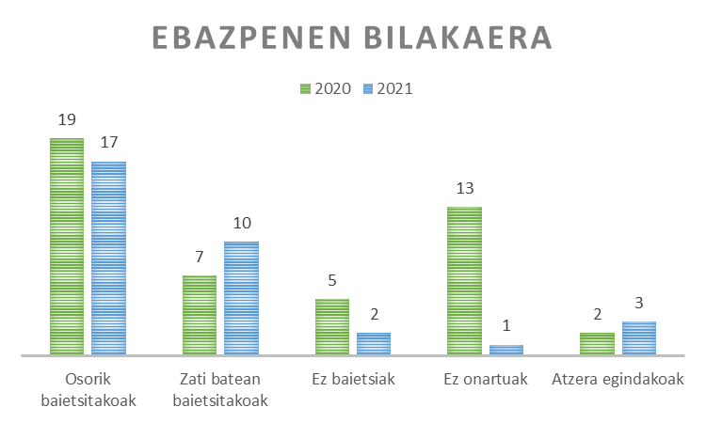
12. grafikoa: informazio publikoaren eskaeren ebazpenaren zentzuaren bilakaera

5.3.2. Informazio publikorako eskaerak ebazteko batez besteko epearen bilakaera:

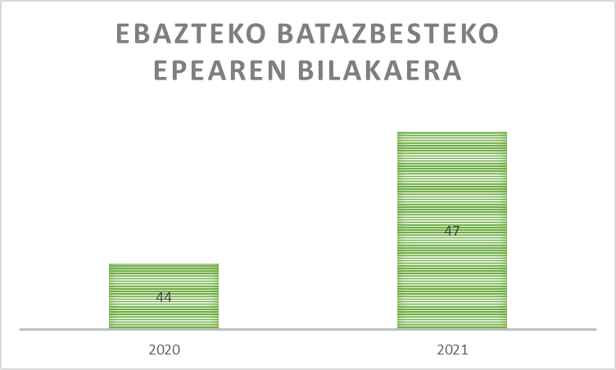

13. grafikoa: informazio publikorako eskaerak ebazteko batez besteko epearen bilakaera

5.4. 2021. urtean eskatutako informazioa eta Foru Aldundiaren erantzuna

2021ean erregistratutako jendaurrean jartzeko eskaera guztiak, sailaren eta hartutako ebazpenaren arabera. Espedienteak izapidetzeko ardura duen sailaren arabera taldekatzen dira, eta hartutako ebazpenaren zentzua zehazten da.

Saila | Espediente  zk. |  |  | Eskaera | Ebazpenaren  zentzua
Diputatu Nagusia | 8 |  |  | Diputatu nagusiari Uribarri Ganboako urtegiaren eraikuntzari buruzko erreportaje batean parte hartzeko gonbidapenari buruzko informazioa eskatu du. | Baietsia
Diputatu Nagusia | 9 |  |  | Langara Ganboan desafektatutako bide kopurua eskatu du. . | Atzera egina  Arrazoia: eskatzaileak ez dio erantzun zuzenketa-zehaztapen errekerimenduari
Diputatu Nagusia | 10 |  |  | Foru Aldundiko presidenteen zerrenda, Vicente Abreu eta Madariaga jaunarekin hasita, 1943an, gaur arte. | Baietsia
Diputatu Nagusia | 25 |  |  | Zuzendari bati (Jose Luis Cimiano) buruzko datuak eskatu ditu. | Baietsia
Diputatu Nagusia | 30 |  |  | Diputatu nagusi izandako honen espedientea eskatu du: Emilio Guevara Saleta. | Atzera egina  Arrazoia: eskatzaileak ez dio erantzun zuzenketa-zehaztapen errekerimenduari
Ekonomia Garapena, Berrikuntza eta Demografia Erronka | 4 y 14 |  |  | Naturgolf SAko langileen soldata eta ordainsariei buruzko informazioa eskatu du. | Baietsia
Ekonomia Garapena, Berrikuntza eta Demografia Erronka | 36 |  |  | Arabako puntu jakin batean banda zabala instalatzeko egoerari buruzko informazioa eskatu du. | Baietsia
Enplegu, Merkataritza eta Turismo Sustapena eta Foru Administrazioa | 1 |  |  | Lanpostuetan hizkuntzaren derrigortasun datak esleitzerakoan nahitaez bete beharreko indizea jartzeko irizpideak zeintzuk diren eta datuak nondik ateratzen diren eta nola kalkulatzen den jakiteko informazioa eskatu du. | Baietsia
 | 16 |  |  | Arabako Foru Aldundiko langileei buruzko informazioa eskatu du, sexuen eta lanpostuen arabera banatuta. | Baietsia
 | 29 |  |  | Antonio Mañueco jaunaren osteko artxibozainen zerrenda eskatu du. | Baietsia
 | 40 |  |  | Arabako Foru Aldundiaren Moldiztegiko langileen antzinatasunari buruzko informazioa eskatu du, lanpostuen arabera bereizita, eta lanbide taldea. | Zati batean baietsia  Arrazoia: Datu pertsonalen babesa (GGOLeko 15. eta 31. artikuluak)
 | 45 |  |  | Egindako lanpostuaren azken balorazioa eskatu du, Arabako Foru Aldundiko lanpostuen zerrendako lanpostu hauei buruz:  - BASOZAINA  - BIDEZAIN GIDARIA  - BIDE ZAINTZAILEA | Baietsia
 | 46 |  |  | Azterketa honen kopia bat eskatu du: gai zerrenda espezifikoaren testa, 2. proba (1. ariketarena), eta haren erantzunak. Azterketa hori 2008ko irailaren 26an egin zen, 2007ko EPEko herrilanetako ingeniari teknikoaren 2417 lanpostuaren deialdian. | Ezetsita  Arrazoia: Ezin da eskatutako informazioa aurkitu.
Ogasun, Finantza eta Aurrekontuak | 6 |  |  | Arabako Foru Aldundiaren jabetzako zenbait lurzatiri buruzko informazioa eskatu da. | Zati batean baietsia  Arrazoia: Informazio hori Arabako Lurralde Historikoko Agiritegira bidali zenez, ondare historikoaren araubide juridiko berezia bete behar da.  (19/2013 Legearen 1.2 xedapen gehigarria).
Ogasun, Finantza eta Aurrekontuak | 13 |  |  | - Foru Aldundien Ekarpenei buruzko martxoaren 23ko 2/2007 Legearen Laugarren Xedapen Gehigarrian aipatutako itundutako zergen bilketan parte hartzeagatik Udalak Finantzatzeko Funtsaren zuzkidurari buruzko datuen eskaera. Zehazki, 1989-2020 aldiari buruzko informazioa, 2/2007 Legearen 4. xedapen gehigarrian aipatzen den formularen osagaiei buruzkoa.  Arabako Lurralde Historikoaren Udal Partaidetzaren ehunekoa jakitea eskatzen du 1989tik 2020ra bitarteko ekitaldi bakoitzerako (gaur egun % 56 da). | Zati batean baietsia  Arrazoia: Eskatutako informazioaren zati bat ez izateagatik.
Ogasun, Finantza eta Aurrekontuak | 27 |  |  | Arabako klub nautikoa zer udalerritan kokatuta dagoen jakin nahi du. | Baietsia
Ogasun, Finantza eta Aurrekontuak | 43 |  |  | Arabako klub nautikoa zer udalerritan kokatuta dagoen jakin nahi du. | Ez onartua  Arrazoia: Errepikakorra edo abusuzkoa delako, gardentasunaren helburuarekin justifikatu gabe.  (GGOLeko 18.1.e artikulua)
Lurralde  Oreka | 18 |  |  | 2018-2019ko Obra eta Zerbitzuen Foru Planeko “Luna, Guillarte eta Arrio herriak urbanizatzea” espedienteari buruzko informazioa eskatu du. | Zati batean baietsia  Arrazoia: Obren proiektuari eta banakako baimen partikularrei buruzko informazio eskaerak izapidetzeko ez onartzea, Arabako Foru Aldundiak ez baitauka informazio hori.  (GGOLeko 18.1.d artikulua).
Bide Azpiegiturak eta Mugikortasuna | 19 |  |  | Araban indarrean dauden DRIei buruzko informazio eskaera. | Ezetsia  Arrazoia:  Hirugarrenen alegazioak onartu ondoren, ezezko ebazpena eman da 14.1.e artikuluan oinarrituta: informazioa jendaurrean jartzeak kalte egiten dielako hirugarrenen interes ekonomiko eta komertzialei.
Bide Azpiegiturak eta Mugikortasuna | 34 |  |  | A-1 autobideko Madril eta Burgos arteko eta Madril eta Irun arteko ibilgailuen eguneko batez besteko intentsitateari buruzko datuak eskatzea. | Ebatzi gabe
Bide Azpiegiturak eta Mugikortasuna | 35 |  |  | Okondo eta Laudio artean auzo bide bat eraikitzeko proiektuaren datuak eskatzea. | Ebatzi gabe
Gizarte Politikak |  |  | 5 | Covid-19ak adinekoen egoitzetan izandako eraginari buruzko informazio eskaera. | Zati batean baietsia  Arrazoia: ezin da eskatutako informazio guztia eman, berriro landu behar delako datuak identifikatu, egokitu eta, aldi berean, aurkeztu ahal izateko.  (GGOLeko 18.1.c artikulua)
 |  |  | 12 | Laguntzarik gabeko adingabeei buruzko informazioa eskatu du. | Baietsia
 |  |  | 17 | 2000., 2005., 2010., 2015. eta 2019. edo 2020. urteei buruzko informazioa eskatu du, honako gai hauei dagokienez:  - Bakarrik eta AFAren ardurapean dauden atzerritar adingabeen guztizko kopurua.  - Haien nazionalitateak, kopuru absolutuetan edo ehunekotan.  - Arabako harrera zentroak.  - Haiei arreta emateko aurrekontua: kopuru osoa, zentroka, gastuetarako diru esleipena, etab. Xehatzea posible ez badago, arloaren aurrekontu osoa.  - Prestakuntza: jasotzen duten prestakuntza eta beste jarduera batzuk, zentro espezializatuak edo arauzko hezkuntza eta abar.  - Atxiloketen eta kondenen kopurua eta zein delitu edo arau-hausterengatik atxilotu/kondenatu dituzten. Era berean, berrerortzeak.  - Marokorekin sinatutako aldebiko akordioaren arabera egindako aberriratzeen kopurua (martxoaren 22ko BOE-2013-3140).  - Adin nagusiko egiten direnean izaten duten egoera edo estatusa: prozedurak, babesa, esleipen ekonomikoak edo jasotzen dituzten errentak (zer aurrekonturen kargura), zenbatekoa, harrerak eta zer zentrotan edo zer erakundek eginda, prestakuntza..., beharrezkoa denean. | Zati batean baietsia  Arrazoia: Informazioa emateak kalte egingo lioke adingabeen babesari; izan ere, informazio horretatik ondoriozta daiteke adingabeen identifikazioa, eta guztiz kaltetuko litzateke haien inklusioa.  (Auzitegi Konstituzionalaren maiatzaren 24ko 134/1999 Epaia eta Auzitegi Konstituzionalaren ekainaren 11ko 387/2012 Epaia)
 |  |  | 21 | Arreta goiztiarrari buruzko informazioa eskatu du. | Baietsia
 |  |  | 24 | Errehabilitazio psikosozialeko zentroei buruzko informazioa eskatu du. | Zati batean baietsia  Arrazoia: Ez dira eskatutako zazpietatik hiru datu-talde eman, ez daudelako AFAren esku (GGOLren 18.1.d artikulua).
 |  |  | 33 | LEParen koadernoak eskatu ditu. | Baietsia
 |  |  | 37 | Egoitza izaerako gizarte zerbitzuei buruzko informazioa eskatu du (Covid-19). | Baietsia
 |  |  | 44 | Adingabeen babesgabetasun kasuei buruzko informazioa eskatu du. | Zati batean baietsia  Arrazoia: Eskatutako informazioa ez izateagatik.
Nekazaritza |  |  | 11 | Bere eskualdeko hiltegiak bisitatzen dituzten ikuskatzaile ofizialen kopurua eskatu du (urteko bilakaera 2010az geroztik).  - Bere eskualdeko abeltzaintza ustiategiak bisitatzen dituzten ikuskatzaile ofizialen kopurua (urteko bilakaera 2010az geroztik).  - 2010etik ikuskatutako hiltegi guztien zerrenda, haien edukiera, ustiategiaren titularraren datuak, hiltegiaren kokapena, ikuskapenaren emaitza eta hartutako neurriak zehaztuta.  - 2010az geroztik ikuskatutako haztegi guztien zerrenda, honako hauek banakatuta: hazitako animalia mota (txerriak, behiak, ahuntzak…), edukiera, ustiategiko titularraren datuak, haztegiaren kokapena, ikuskapenaren emaitza eta hartutako neurriak. | Ebatzi gabe
 |  |  | 31 | Informazioa eskatu du 2016ko uztailaren 1ean eta 2021eko uztailaren 1ean Aldundiaren abeltzaintza ustiategien erregistroan jasota zeuden ekoizpenerako eta ugalketarako abeltzaintza ustiategiei buruz: abeltzaintzako ustiategiaren identifikazio kodea, 479/2004 Errege Dekretuaren 5. artikuluaren arabera; erregistroko egoera (alta, inaktiboa edo baja); zein espezierekin egiten duen jarduera; gehieneko edukiera, errolda eta eguneratze data; zer ekoizpen sistema (intentsiboa, estentsiboa edo mistoa) dagoen, jasangarritasun irizpidea (ekologikoa, integratua edo konbentzionala); eta zein probintziatan dagoen kokatuta. Hegazti ustiategietarako, hazteko modua ere zehazteko eskatzen du (bai haragia ekoizteko, bai arrautzak ekoizteko). | Ebatzi gabe
 |  |  | 32 | Arabako Foru Aldundiak Gasteizko Udalari udal titulartasuneko animaliak babesteko zentroa (CPA) kudeatzeko ordaindutako dirulaguntzen berri izateko eskatu du. | Ebatzi gabe
Kultura eta Kirola: |  | 20 |  | Eskatu du esateko zer metodo erabili den Zuhatzaren izena esleitzeko. | Baietsia
 |  | 22 |  | Iruña Veleiako aztarnategiari edo aztarnategian egindako edozein motatako aurkikuntzei buruzko informazioa eskatu du. | Atzera egina  Arrazoia: eskatzaileak ez dio erantzun zuzenketa-zehaztapen errekerimenduari.
 |  | 23 |  | Ignacio Aldekoa Kultura Etxean "Nunca hubo dos bandos" liburuaren aurkezpenari buruzko informazioa eskatu du. | Baietsia
 |  | 38 y 39 |  | Arabako Boxeo Federazioaren 2013ko batzar orokorraren aktak eskatu ditu. | Zati batean baietsia  Arrazoia: Federazio dokumentuei buruzko informazioa eskuratzeko eskubidea federazio lizentzia dutenek bakarrik baliatu ahal izango dute, baina informaziorako murrizketak ezingo zaizkio ezarri Eusko Jaurlaritzako edo foru aldundiko dagokion organoari, zaindu behar duen administrazioaren eginkizun publikoei dagokienez. Beraz, eskatzaileak, federatua ez den bitartean, jendaurrean jarria eskuratzeko prozeduraren bidez baino ez du izango jarduera horiei buruzko informazioa eskuratzeko eskubidea.  Euskadiko Federazioen Dekretuaren arabera kirol federazioaren funtzio publikoetatik eratorritako informazioari dagozkion akta zatietarako sarbidea ematen da.  (Euskadiko Kirol Federazioen urtarrilaren 31ko 16/2006 Dekretuaren 14.2 eta 35.1 artikuluak).
Ingurumena eta Hirigintza: |  | 41 |  | Arabako Foru Aldundiaren idazkiaren kopia eskatu du, Zadorrako urtegia RAMSAR hitzarmenean onartzeko eskatuz. | Ebatzi gabe

1.taula: jasotako eskariak eta ebazpenaren zentzua

  - Erreklamazioak Gardentasunaren Foru Kontseiluan
Gardentasunaren Foru Kontseilua 5/2017 Foru Dekretuak 1/2017 Foru Arauaren lehen xedapen gehigarrian ezarritakoaren babesean eratutako organoa da, eta informazio publikoa eskuratzeko eskaeretan emandako ebazpenen aurkako erreklamazioak ebazteko zeregin nagusia du.
2021an, informazio publikoa eskuratzeko bost eskatzailek honako ebazpen hauen aurkako errekurtsoa aurkeztu zuten organo horretan:
Espedientea | Saila | Eskaera | Errekurritutako ebazpena | G.F.K-ren ebazpena
INFOPU espedientearen zenbakirik gabe (Ez da informazio publikoa eskuratzearen prozeduraren barnean egin den ebazpenaren erreklamazioa) | Ogasuna, Finantzak eta Aurrekontuak | Zerga Ikuskaritzako Zerbitzuaren jardun faltaren aurka, sozietate zibilaren 2017ko lehen seihilekoko BEZaren itzulketaren egoerari buruzko informazioari dagokionez. | Ogasun Zuzendaritzaren ustezko jarduerarik eza. | Ez onartzea  Arrazoiak: ezin baita informazio publikoa eskuratzeko eskaeratzat hartu; izan ere,  19/2013 Legearen lehenengo xedapen gehigarriak ("informazio publikoa eskuratzeko eskubidearen arauketa bereziak") honako hau adierazten duelako: "Abian den administrazio prozedura batean interesdun direnek prozedura hori osatzen duten agiriak eskuratzeari aplikatzekoa zaion araudia izango da, hain zuzen, dagokion administrazio prozedura arautuko duen araudia".
INFOPU espedientearen zenbakirik gabe (Ez da informazio publikoa eskuratzearen prozeduraren barnean egin den ebazpenaren erreklamazioa) | Ogasuna, Finantzak eta Aurrekontuak | Estatuko Ogasunari Ertzaintzako langileei ordaindu beharreko kalte-ordainen gastuak direla eta egindako ordainketen (diru publikoa) zenbatekoak, urtearen arabera banakatuta. | Ogasun, Finantza eta Aurrekontuen Saileko foru diputatuaren 2020ko azaroaren 16ko idazkia. | Onespena
INFOPU espedientearen zenbakirik gabe (Ez da informazio publikoa eskuratzearen prozeduraren barnean egin den ebazpenaren erreklamazioa) | Gizarte Politikak | 2005etik 2018ra bitartean Gizarte Ongizaterako Foru Erakundean lankidetza-hitzarmen horri buruz aurkeztu ziren eskabide, erreklamazio eta proposamenei erantzutea. | GOFEren ustezko jarduerarik eza. | Ez onartu.  Arrazoiak: ezin baita informazio publikoa eskuratzeko eskaeratzat hartu GIPEGOLen lehenengo xedapen gehigarriaren 1. apartatua aplikatzekoa denez. Alegia, ez da bidezkoa GIPEGOLen aurreikusitako araudia aplikatzea, baldin eta kasuari aplika dakiokeen administrazio prozedura berariazko bat badago, erreklamatzailea interesduna bada eta prozedura abian badago.
INFOPU espedientearen zenbakirik gabe (Ez da informazio publikoa eskuratzearen prozeduraren barnean egin den ebazpenaren erreklamazioa) | Kultura eta Kirola | Interesatutzat jotzea eta Iruña-Veleiako aztarnategiaren espedientearen berri ematea. | 2021eko apirilaren 26an jakinarazitako idazki baten bidez, Kultura zuzendariak ukatu egin zuen eskatutako informazioa, erreklamatzaileak ordezkatzen duen elkartea ezin delako interesduntzat jo Iruña Veleiari buruzko edozein administrazio jarduketatan. | Azaldutako aurrekariak eta oinarri juridikoak kontuan hartuta, jarduketak atzera eraman behar dira, GIPEGOL-ren 19.2 artikuluan jasotakoaren arabera, interesdunak behar bezala identifika dezan eskatzen duen informazioa, eta Kultura eta Kirol Sailak ebatzi ahal izan dezan planteatutako eskaera, otsailaren 20ko 1/2017 Foru Arauan jasotakoa betez.
INFOPU espediente zenbakia: 2021/0017 | Gizarte Politikak | AFAko tutoretzapeko zentroetan bizi diren inoren kargura ez dauden adingabeei buruzko datuak. | 2021/007 Infopuaren ezespen partziala errekurritzen du | Ezestea  Arrazoia: informazioa emateak kalte egingo lioke adingabeak babesteari (adingabeak identifikatzea ahalbidetu lezake, eta kalte egingo lioke adingabe atzerritarren erabateko inklusioan).

2.taula: Gardentasunaren Foru Kontseiluan jarritako erreklamazioak

6.Open Data
Araba Irekiaren edukia da Open Data, eta informazio publikoa formatu irekian argitaratzea du helburu. Izan ere, interesgarria eta baliagarria izan daiteke informazioaren erabiltzaileak eta, orohar, herritarrak erabiltzeko.
Aurten, honako dataset hauek ezarri dira, besteak beste: Arabako abeltzaintza-zentsua, erpin geodesikoak, Arabako eraikinak, foru-aldundiko ibilgailuen parkeko ibilgailuak, Arabako Agenda Kulturala eta datu fiskal-katastralak dituzten hainbat dataset.
Gaur egun, honako datu-multzo hauek daude argitaratuta:
- Arabako Abeltzaintzako Errolda, espezieka eta udalerrika. Arabako behi, ardi, txerri, ahuntz, zaldi, hegazti eta erlezaintza izakinak zehazten ditu.
- Arabako erpin geodesikoak
- Zabor-bilketa puntuen kokapena Lurraldean.
- Eraikinak.
- Arabako zerga unitateak.
- Ibilbide berdeak.
- Errepideen egoera. Dataset automatizatu bat da eta Arabako errepideen egoera denbora errealean kokatzeko aukera ematen du.
- Agenda kulturala. Dataset automatizatu bat da, Lurraldean programatutako kultura-ekitaldiei buruzko datuak eskaintzen dituena.
- Aldundiko lanpostu-zerrenda. Aurrekontu-zuzkidura duten lanpostu guztien datuak biltzen ditu, funtzionarioentzat, lan-kontratuko langile finkoentzat eta behin-behineko langileentzat gordetakoak bereizita.
- Arabako Foru Aldundiko kargu publikoen eta behin-behineko langileen urteko ordainsariak.
- Herritarrei laguntzeko bulegoak, helbideak, ordutegiak eta kokapenak.
- Arabako Foru Aldundiaren Ondasun higiezinak.
- Arabako Foru Aldundiari alokatutako higiezinak.
- Foru parke mugikorraren ibilgailuak.
- Autonomia fiskala.
- Zorpetze erlatiboa.
- Gastua biztanleko.
- Zerga bidezko sarrerak biztanleko.
- Inbertsioa biztanleko.
- Superabita (edo defizita) biztanleko.
- Zorpetze biztanleko.
- Finantzaketarako beharrizana (ala gaitasuna).
- Kobratzeko aldia bataz beste.
- Hornitzaileei ordaintzeko batez besteko epea.
- Kontratuen aldarazpenak.
- Dirulaguntzak, hilero eguneratzen den dataset automatizatu bat da.
- Arabako laboreak.
desideDatum Data Company SL aholkularitza-taldeak, Arabako Foru Aldundiak enkargatuta, dokumentu bat idatzi du gida praktiko gisa, herritarrentzat eta Administrazioarentzat berarentzat baliotsuak eta elkarreragingarriak izan daitezkeen datu-multzoak argitaratzeko.

7.Ondorioak
Herritarrek eskubidea dute erakunde publikoetan, eta, beraz, Arabako Foru Aldundian, egiten den lanari buruzko informazioa jasotzeko. Halaber, herritarrek zehazki ezagutzen badute foru aldundiaren jarduna, horri buruzko iritzia osatu dezake, eta, ondorioz, foru aldundiaren jarduna ebaluatu dezakete. Bestalde, herritarrek ezagutzen eta ulertzen badute nola hartzen diren eragiten dieten erabakiak, eta nola erabiltzen diren funts publikoak, orduan eta modu eraginkorragoan har dezakete parte gai publikoetan.
Foru sektore publikoan gardentasunaren betearazpenean aurrera egitea da Arabako Foru Aldundiaren Gobernu Irekiaren jarduera nagusia. 2022an garatzeko aurreikusitako ekintzen artean, honako hauek nabarmentzen dira:
- OGP Euskadiren aurrekontuen arloan kontuak emateko tresna ezartzea.
- Open Data atala herritarren eta enpresa infomediarioen berrerabilpen-beharretara egokitzea.
- Instrukzio berri bat egitea: jendeak parte hartzea Arabako Foru Aldundiaren arauak egiteko prozesuan.
- Araba Irekian hobekuntzak egitea (Araba Irekian irudia aldatzea eta informazioa argiago aurkezteko egiturak fintzea).
Amaitzeko, sail bakoitzean politika publikoen ebaluazioa, gardentasuna eta herritarren parte hartzea kudeatzeko izendatutako pertsonen inplikazioa eskertzen dugu. Haien lankidetza beharrezkoa da zeharkako antolamendu egitura indartzeko eta modu lerrokatu eta jasangarrian aurrera egiteko. Era berean, positibotzat jotzen dugu Funtzio Publikoko prestakuntza-planen barruan datuak babesteari eta gardentasunari buruzko ikastaroaren programazioarekin jarraitzea; 2021etik 2022ra bitarte, 76 pertsonak jasoko dute prestakuntza praktikoa, beren eginkizun eta zereginen egunerokotasunean gardentasuna sartu ahal izateko.

